線西國中112年度12年國民基本教育及適性入學宣導說明會
敬愛的家長：
推動「十二年國民基本教育」除了以「政府作為」思考外，宜兼從如何擴充、發揮「非政府部門作為」，藉以創價與支應政府的整合能量及回應力。因此，藉由家長參與推動「十二年國民基本教育」，學校可獲得來自家長的資源與協助，有助增進親師互動的品質，家長藉參與的過程更加了解「十二年國民基本教育」推動的重點與實質內涵，有助提供孩子更好教育環境，共創雙贏。
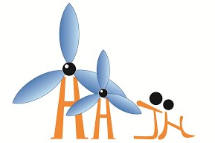
一、時間：112年9月23日（星期六）晚上7：10
二、地點：視聽教室（勤毅樓地下室）
三、十二年國民基本教育宣導時間表如下：

活動時間 | 活動內容 |  | 地點 | 主持人
7:10-9:40 | 12年國教宣導會 | 12年國民基本教育及適性入學宣導 | 視聽教室 | 北斗國中  郭佳文 校長
9:40~ | 12年國教宣導會 | 校務報告暨綜合座談 | 視聽教室 | 校長及各處室主任

~~~12年國民基本教育需要您的參與，竭誠歡迎各位家長的蒞臨~~~

1.連絡電話：04-7584129#51~53 線西國中輔導室
2.地 址：彰化縣線西鄉寓埔村中央路二段145號

